Безопасные советы для школьников
Я люблю родную школу!
Вот опять звенит звонок.
Только что прошел полезный,
Познавательный урок.
А про что мы говорили,
Я хочу вам рассказать.
Правила мы повторили.
Их должны все дети знать.
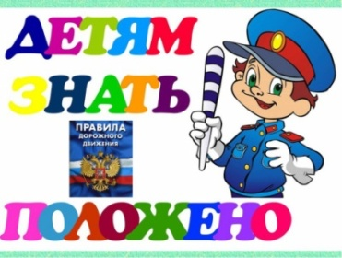
Это - правила движенья.
И они не так сложны,
Но достойны уваженья.
Школьнику всегда нужны.
Вот дорога на пути.
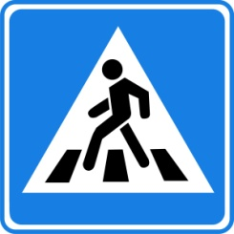
Как дорогу перейти?
Светофора рядом нет.
Дал учитель нам совет:
Нужен для пути вперёд
Пешеходный переход.
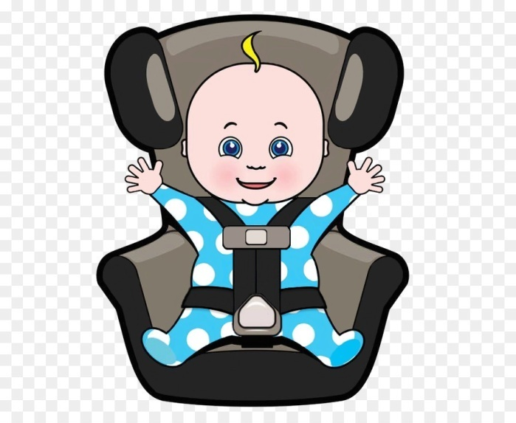
Если в путь мы собрались
На автомобиле.
Нужно чтобы пристегнуться
Все мы не забыли
В детском кресле младший брат
Важно восседает.
Безопасности ремни
Людям жизнь спасают.
Сейчас на улице зима.
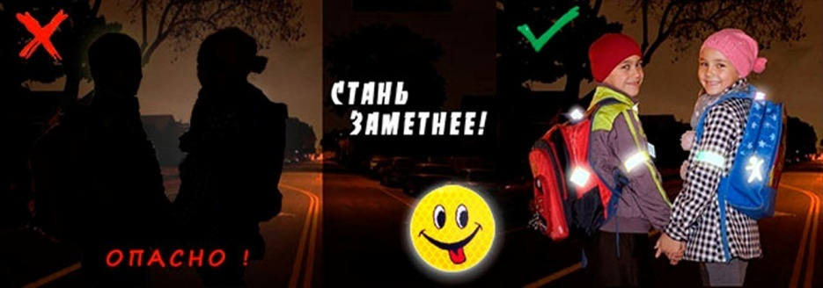
И утром, и под вечер тьма.
Чтобы жизнь свою спасти
Будь заметен на пути.
Светоотражатели -
От беды спасатели.
Их приклеим и пришьем.
Будет видно нас, как днем.

Знаем с самых давних пор,
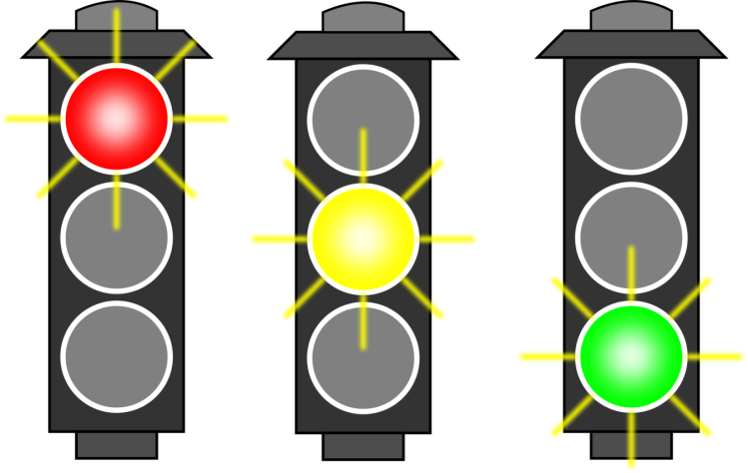
Что такое светофор.
Что же говорит для нас
Каждый разноцветный глаз?
Красный свет - он самый строгий.
Не переходи дороги!
Желтый свет - и мы готовы,
Только глаза ждем другого.
Вот зеленый! Дождались!
В путь спокойно собрались!

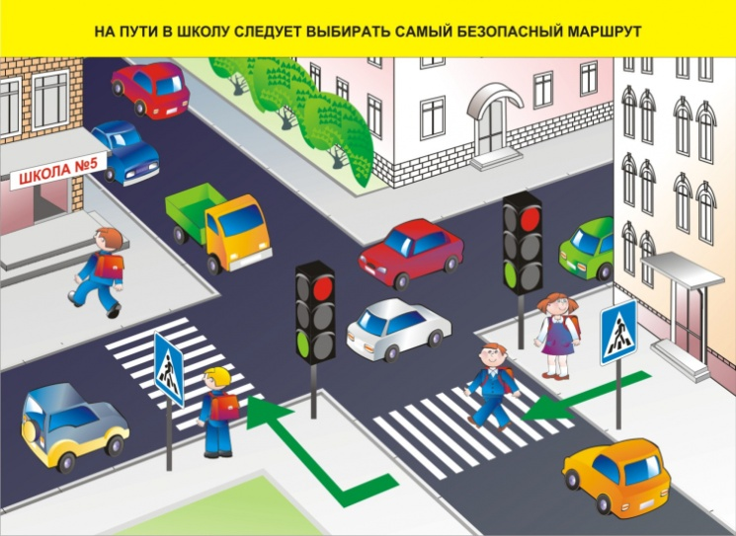
Лист маршрутный есть у нас.
В дневнике приклеен.
Соблюдать его указ
Дела нет важнее.
Вот дорога, вот мой дом.
Дети, аккуратно!
Безопасно мы идем
В школу и обратно.
Вот какие правила
В школе рассказали.
Правда мы и раньше
Их, конечно, знали.
Рады их услышать
Были дети снова.
Соблюдая, будем
Живы и здоровы!

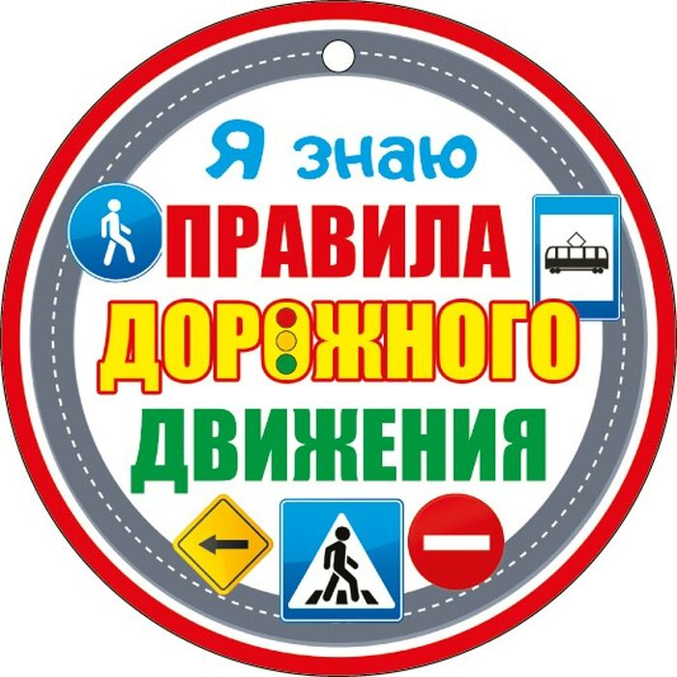

Автор: Пшеничникова Вероника,
ученица 4-в класса МАОУ СОШ №27

